○青森県河川流水占用料等徴収条例施行規則

平成十二年三月二十四日

青森県規則第百十九号

青森県河川流水占用料等徴収条例施行規則をここに公布する。

青森県河川流水占用料等徴収条例施行規則

（趣旨）

第一条　この規則は、青森県河川流水占用料等徴収条例（平成十二年三月青森県条例第八十一号。以下「条例」という。）の施行に関し必要な事項を定めるものとする。

（翌年度以降の年度分の流水占用料等の納入方法）

第二条　条例第三条第一項ただし書に規定する翌年度以降の年度分の流水占用料等は、毎年度、当該年度分を当該年度の四月三十日までに納入するものとする。

（流水占用料等の減免の申請）

第三条　条例第四条の規定により流水占用料等の全部又は一部の免除を受けようとする者は、免除を受けようとする流水占用料等に係る流水の占用等の許可又は登録の申請書に河川流水占用料等減免申請書（別記様式）を添えて知事に提出しなければならない。

（平二五規則四三・一部改正）

附　則

この規則は、平成十二年四月一日から施行する。

附　則（平成二五年規則第四三号）

この規則は、公布の日から施行する。

附　則（令和元年規則第六号）

この規則は、令和元年七月一日から施行する。

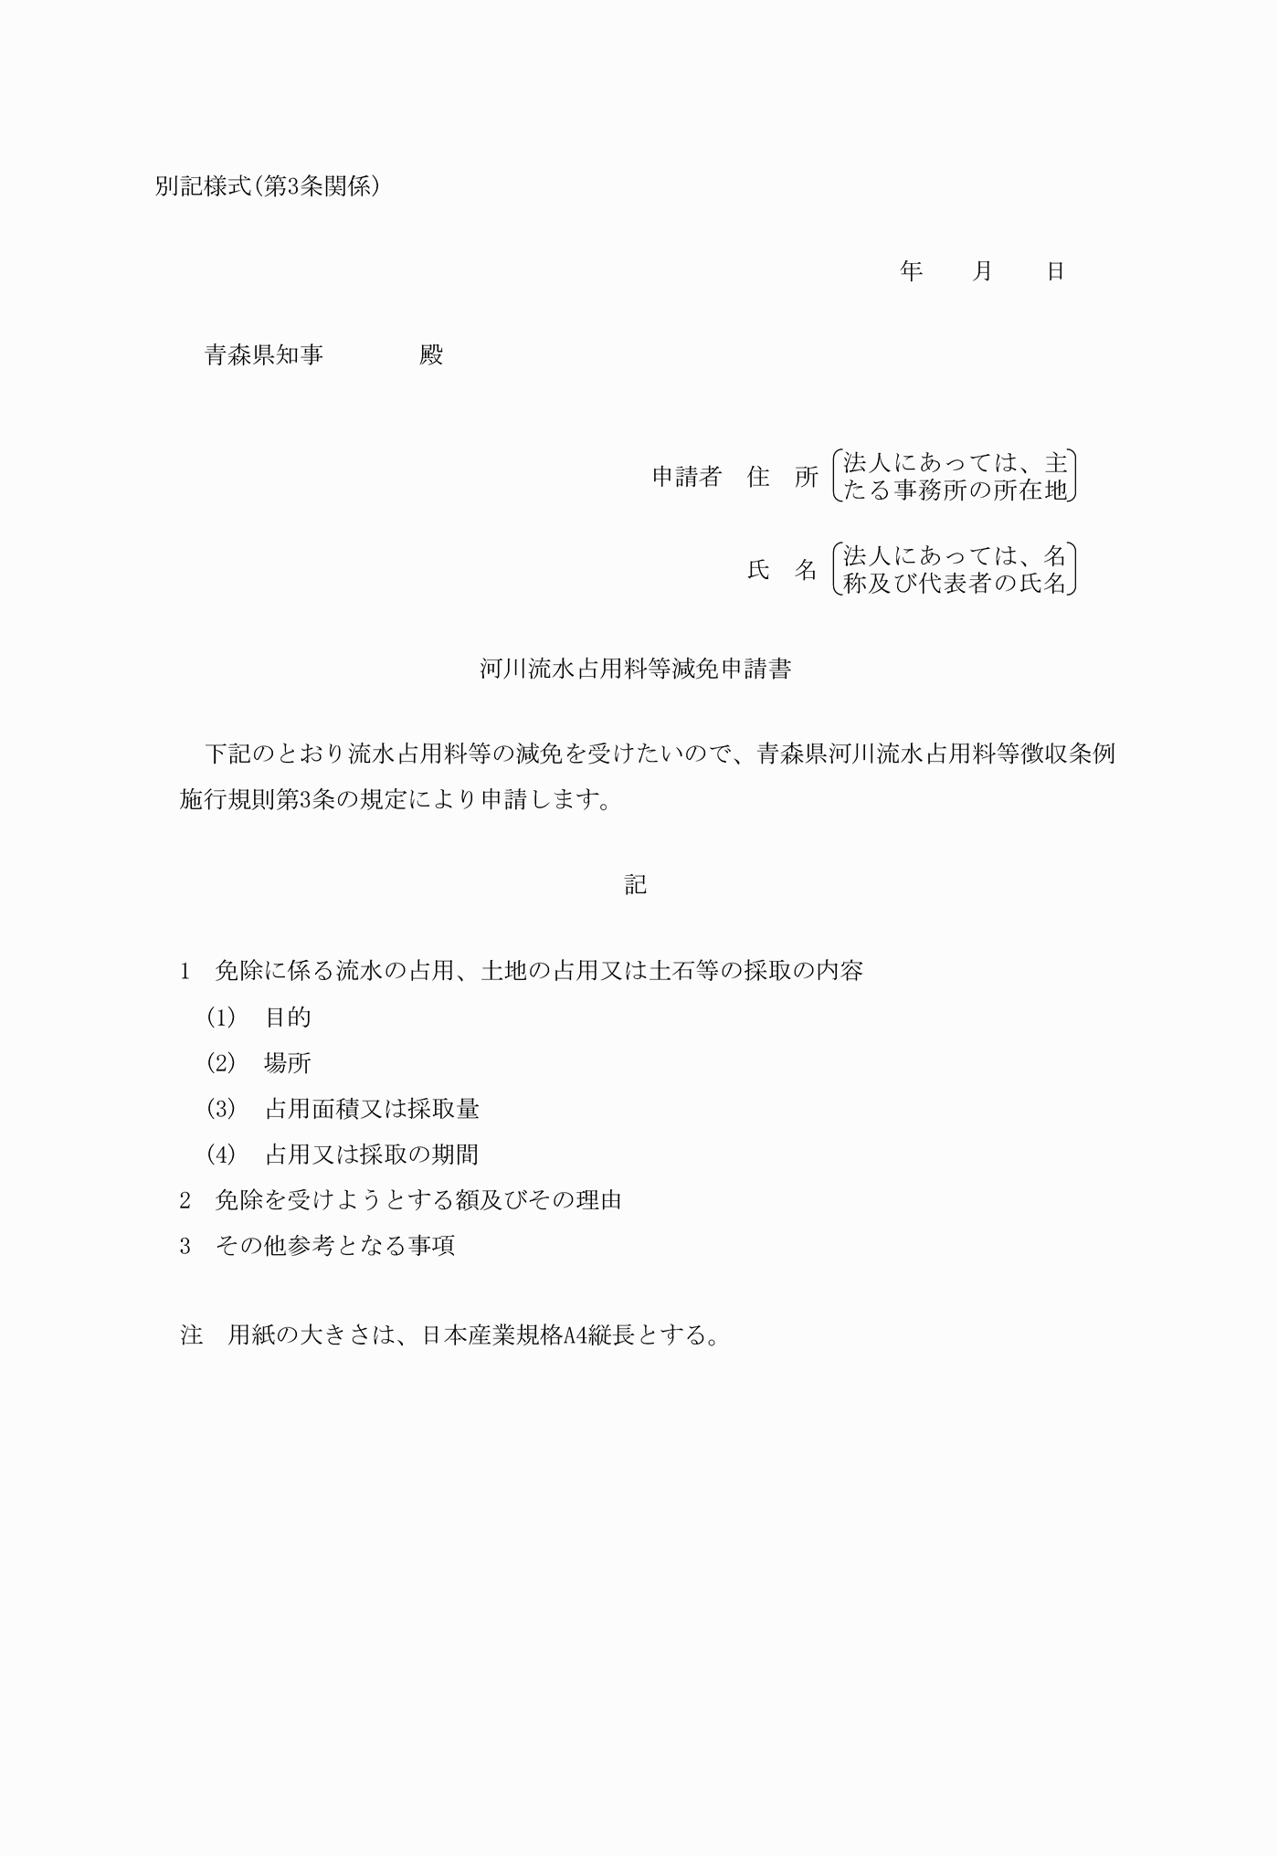

別記様式（第３条関係）

（令元規則６・一部改正）